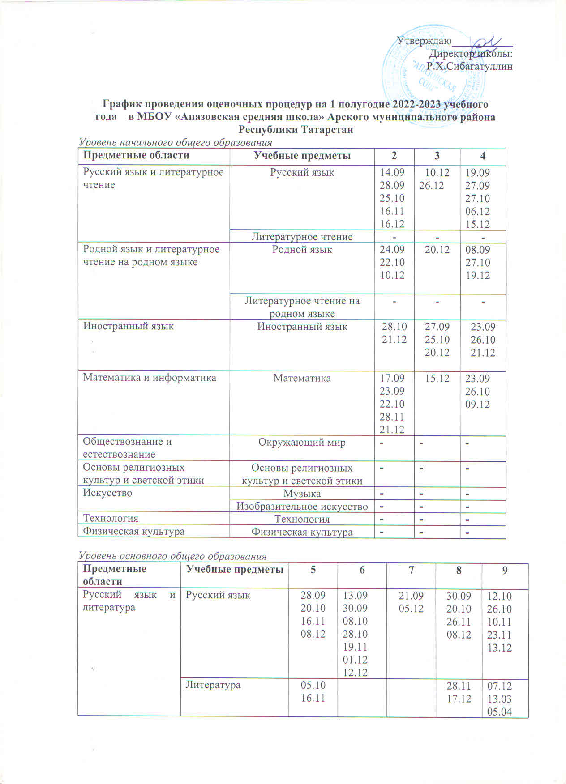

Родной язык и родная литература | Родной язык | 15.09  28.10 | 14.09  09.11  16.11  16.12 | 13.09  08.11  17.12 | 19.09  25.10  28.11 | 16.09  24.10  12.12
Родной язык и родная литература | Родная литература | - | 15.12 | - | - | -
Иностранные языки | Иностранный язык (английский) | 16.09  27.10  21.12 | 26.10  23.12 | 26.09  21.12 | 25.10  22.12 | 29.09  28.10
Иностранные языки | Второй иностранный язык (немецкий) | - | - | - | - | -
Математика и информатика | Математика | 16.09  27.09  08.11  19.12 | 01.10  09.11  19.11  19.12 |  | - | -
Математика и информатика | Алгебра | - | - | 12.09  03.10  27.10  05.12 | 27.09  04.10  26.10  29.11  16.12 | 26.09  21.10  29.11
Математика и информатика | Геометрия | - | - | 08.10  13.12 | 10.09  19.10 | 11.10  22.11
Математика и информатика | Информатика | - | - | 20.10  15.12 | 17.12 | 26.10
Общественно-научные предметы | История России  Всеобщая история | 17.10 |  |  | 15.12 | 05.12
Общественно-научные предметы | Обществознание
Общественно-научные предметы | География |  | 27.09 | 15.09 | 19.09
Основы духовно-нравственной культуры народов России | ОДНКНР* | - | - | - | - | -
Естественно - научные предметы | Физика | - | - | 15.09  04.10  18.10  17.11  27.12 | 27.09  05.12 | 24.11  26.12
Естественно - научные предметы | Химия | - | - | - | 21.10  21.12 | 16.11  16.12
Естественно - научные предметы | Биология | 03.10  26.12 | 26.09  19.12 | 21.09  21.12 | 08.09  16.12 | 13.09  20.12
Искусство | Музыка | - | - | - | - | -
Искусство | Изобразительное искусство | - | - | - | - | -
Технология | Технология | - | - | - | - | -
Физическая культура и Основы безопасности жизнедеятельности | ОБЖ | - | - | - | - | -
Физическая культура и Основы безопасности жизнедеятельности | Физическая культура | - | - | - | - | -

Уровень среднего общего образования
Предметные области | Учебные предметы | 10 | 11
Русский язык и литература | Русский язык | 27.10  08.11 | 19.09  28.11
Русский язык и литература | Литература |  | 20.12
Родной язык и родная литература | Родной язык | 19.09 | 04.10  29.11
Родной язык и родная литература | Родная литература | - | -
Иностранные языки | Иностранный язык (английский) | 05.10  21.12 | 30.09  26.12
Математика и информатика | Математика | 19.09  22.10  09.11  18.11  03.12  21.12 | 21.10  16.11  29.11  09.12  26.12
Математика и информатика | Информатика | 10.10  21.11 | 08.10  24.12
Общественные науки | История | 07.10  09.12 | 01.10  14.12
Общественные науки | Обществознание
Общественные науки | География
Естественные науки | Физика | 04.10  25.10  25.11  03.12  27.12 | 12.10  30.11  21.12
Естественные науки | Астрономия | 12.11 | -
Естественные науки | Химия | 06.12 | 19.09  22.12
Естественные науки | Биология | 16.09  23.12 | 15.09  22.12
Физическая культура и Основы безопасности жизнедеятельности | ОБЖ | - | -
Физическая культура и Основы безопасности жизнедеятельности | Физическая культура | - | -

